**BBC信息平台需求整理**

|  |  |  |
| --- | --- | --- |
| **版本** | **修改人** | **备注** |
| **V1** | **朱作然** |  |
|  |  |  |
|  |  |  |

**电商推荐站点**

<http://www.nonle.cn/> PC版  
  
<http://www.nonle.cn/mobile> 手机版

# 项目背景简介：

时至今日，快速消费品行业已经发展成为全球第一大产业，一般是季节性比较明显、人们常需的、市场需求量比较大的行业，快销行业多围绕渠道与终端开展，对产品侧重于铺、查、补、陈、促，对渠道终端的市场支持也往往随时令性销售而制订。

 　快销没有复杂的销售过程，但要从市场的了解、客户的习惯、品牌的宣传来入手。快销可以是已经销商的形势，已连锁店的形势，以“量”取胜。

目前大多数企业面临以下问题:

* 客户资源没有一个周期性的管理，让交易只是一次性交易；
* 各专卖店管理模式不一，最后汇总的单据总是让人头疼难以统计；
* 无法了解客户购买的时间，习惯等需求，容易错失一笔交易；
* 优惠活动没有体系和记录，比方像积分，兑换很容易和客户发生矛盾或者造企业的损失给客户多次优惠；
* 各店位置不一，收集信息不及时而且困难；
* 上平台、线下管理使用不同的软件，资料对接容易出错。急需一套能同时管理线上、线下的软件；
* 电子商务的管理还不够规范；
* 需要按商品分类统计数据；

# 项目目标：

* 存储客户、终端客户的基本资料
* 线上下单系统、客户下单、终端下单、产品管理、线上权限管理
* 线下管理，客户关系管理、历史交易信息管理、终端交易信息管理
* 数据统计分析

# 项目范围：

|  |  |  |  |  |
| --- | --- | --- | --- | --- |
| **BBC信息平台-商城平台功能范围** | | | | |
| 网站设置 | 客服服务 | | 1.1.1 客服管理 1.1.2 在线客服 | |
| 支付方式 | | 1.2.1 平台支付方式 1.2.2 手机支付方式 | |
| 地区列表 | | 1.3.1 地区列表 1.3.2自提点列表 | |
| 图片管理 | | 1.4.1 图片分类 1.4.2 图片列表 1.4.3 图片水印 | |
| 系统集成 | | 1.4.1 CRM集成 1.4.2 ERP集成Discuz!NT 1.4.3 淘宝分类导入参数 | |
|  | | | | |
| 商品管理 | | 商品基础设置 | 2.1.1 商品品牌 2.1.2 规格管理 2.1.3 规格导入  2.1.4 属性管理 2.1.4 商品类型 2.1.6 商品分类 | |
| 商品管理 | 2.2.1 商品列表 2.2.2 抢购商品列表 2.2.3 商品评论列表 | |
| 商品信息审核 | 2.3.1 商品信息审核 2.3.2 抢购信息审核 2.3.3 商品评论审核 | |
|  | | | | |
| 订单管理 | | 订单管理 | 3.1.1 订单列表 3.1.2 生活服务订单列表 | |
| 举报||投诉 | 3.2.1 举报管理 3.2.2 投诉管理 | |
|  | | | | |
| 店铺（经销商）管理 | | 店铺基础设置 | | 4.1.1 店铺分类 4.1.2 店铺等级列表 4.1.3 店铺模板列表  4.1.4 优惠券分类 4.1.5 店铺信誉列表 4.1.6 店铺担保列表 |
| 店铺管理 | | 4.2.1 店铺列表 4.2.2 已申请担保列表 4.2.3 店铺域名列表  4.2.4 店铺优惠券列表 4.2.5 会员优惠券列表 4.2.6 满即送活动列表  4.2.7 店铺图库列表 |
| 店铺文章 | | 4.3.1 店铺文章列表 4.3.2 店铺文章评论列表 |
| 店铺视频 | | 4.4.1 店铺视频列表 4.4.2 店铺视频评论列表 |
| 店铺信息审核 | | 4.4.1 店铺域名审核列表 4.4.2 店铺审核列表  4.4.3 店铺审核未通过列表 4.4.5 店铺文章审核列表  4.4.4 店铺优惠券审核列表 4.4.6 店铺满即送审核列表  4.4.7 店铺文章评论审核 |
|  | | | | |
| 网站建设 | | 站点地图 | | 5.1.1 站点地图 |
| 文章管理 | | 5.2.1 平台文章分类 5.2.2 平台文章列表 5.2.3 平台文章评论列表  5.2.4 文章评论审核列表 |
| 附件管理 | | 5.3.1 附件列表 5.3.2 附件分类 |
| 友情链接 | | 5.3.3 友情链接 |
| 积分商城 | | 5.4.1 积分商品分类 5.4.2 积分商品列表 5.4.3 积分订单列表  5.4.4 积分商品审核 |
| 促销管理 | | 5.5.1 团购活动 5.5.2 店铺限时折扣 5.5.3 主题活动  5.5.4竞拍商品审核 |
|  | | | | |
| 财务管理 | | 会员充值 | | 6.1.1 会员充值 |
| 提现管理 | | 6.2.1 提现管理 |
| 转账管理 | | 6.3.1 会员转账列表 |
| 预存款管理 | | 6.4.1 预存款统计列表 6.4.2 预存款变更日志 6.4.3 预存款解/冻日志 |
| 第三方支付记录管理 | | 6.5.1 第三方支付记录 |
|  | | | | |
| 系统配置 | | 权限管理 | | 7.1.1 用户管理 7.1.2 角色组管理  7.1.3 系统操作日志 7.1.4 修改密码 |
| 数据管理 | | 7.2.1 数据备份 7.2.2 清除体验数据 |
| 敏感字设置 | | 7.3.1 敏感字设置 |
| 网站优化 | | 7.4.1 更新缓存 |
| 店铺菜单管理 | | 7.4.1 店铺菜单管理 |

|  |  |  |  |  |
| --- | --- | --- | --- | --- |
| **BBC信息平台-CRM平台功能范围** | | | | |
| 会员管理 | 会员管理 | | 1.1.1 基本信息 | |
| 资料同步 | | 1.2.1和电商数据同步 | |
| 内部消息 | | 1.3.1 消息发件箱 1.3.2 发送消息 | |
|  | | | | |
| 商品管理 | | 商品基础设置 | 2.1.1 产品分类 2.1.2 产品 | |
| 商品同步 | 2.2.1 商品自动同步 | |
|  | | | | |
| 客户管理 | | 客户管理 | | 3.1.1 客户基本信息 3.1.1电商数据和crm数据同步 |
|  | | 终端客户管理 | | 3.2.1 客户基本信息 3.2.2 crm数据和电商数据同步 |
|  | | | | |
| 财务管理 | | 收款单 | | 4.1.1 收款记录 4.1.1 crm数据和电商数据同步 |
|  | | | | |
| 运营统计 | | 销售统计 | | 5.1.1 访问购买率报表 5.1.2 商品销售排行报表  5.1.3 商品销售明细报表 5.1.4 支付方式统计报表  5.1.5 商品平台提成报表 5.1.6 店铺订单提成报表  5.1.7 推荐会员提成报表 |
| 客户统计 | | 5.2.1 店铺访问排行报表 5.2.2 店铺区域分布  5.2.3 店铺销售额统计 5.2.4 区域销售额统计  5.2.5 店铺总收入报表 5.2.6 店铺每日收入报表  5.2.7 店铺等级报表 5.2.8 店铺详细报表  5.2.8 平台流量统计 |
| 会员统计 | | 5.3.1 会员区域分布图 5.3.2 会员消费统计 |
| 商品统计 | | 5.5.1 商品分类销售额报表 5.5.2 商品销售分析报表 |
|  | | | | |
| 系统配置 | | 权限管理 | | 6.1.1 账户管理 6.1.2 角色管理  8.1.3 权限分配 |
| 数据管理 | | 6.2.1 数据备份、导入、导出 |
| 开发平台 | | 7.1.1开发功能 |
|  | |  |
|  | |  |

# BBC信息平台结构：





组织架构

总部

批发1

批发2

批发3

批发4

零售、终端店面

# 商城详述

## 用户界面

### 商品分类

1. 界面-传统分类式界面（如下图京东举例）：

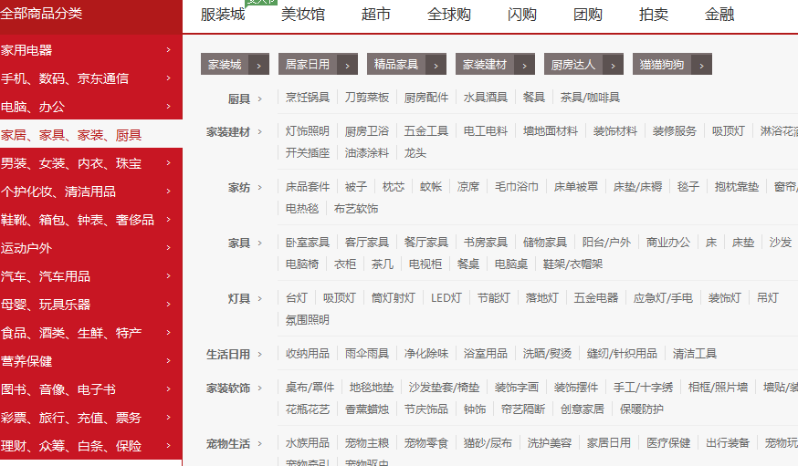

主分类-子分类

1. 分类设置

分类自定义添加、修改

### 商品查询

1. 搜索框查询

精确查询：

输入全产品名称

模糊查询：

很重要

扩展查询：

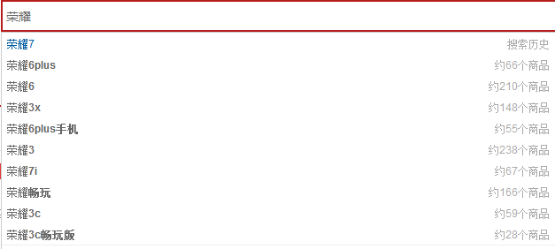

1. 条件查询

品牌，价格，规格，颜色等属性进行查询

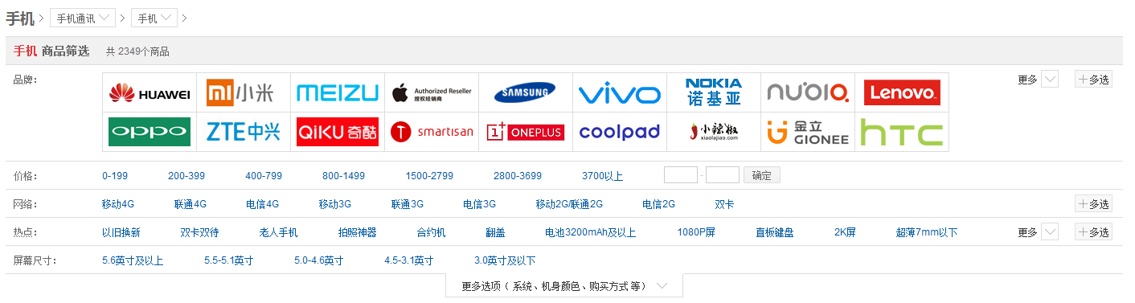

### 商品展示

1. 商品展柜（标准）

价格体系：灵活设置，不同等级的人看到的价格不一样。

1. 商品分页



1. （点击进去）商品信息展示

图片，描述，可以选择不同型号，颜色的同类产品，选择跳到另外链接。

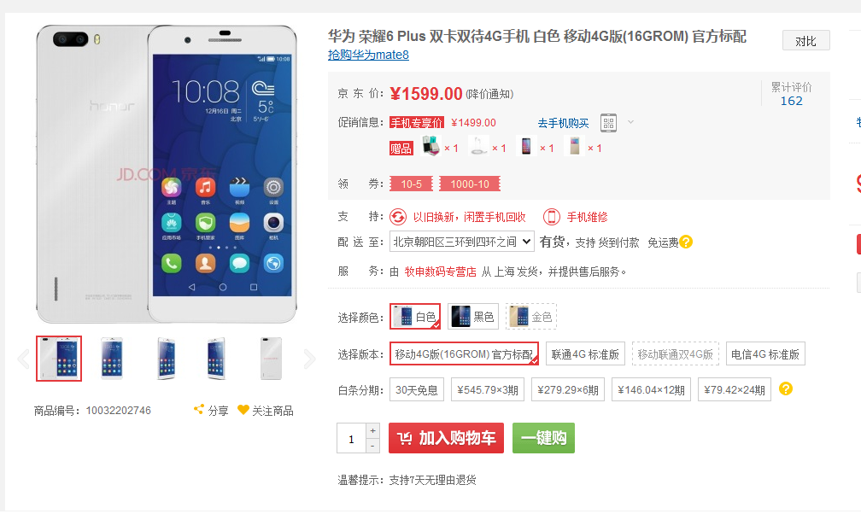

### 购物车和一键购

* 可以自由选择数量，默认数量为产品设置里面的数量。
* 数量做2个单位（例：烟 一包或一条），散卖数量。
* 加入购物车，出提示框。
* 一键生成订单。
* 提交订单的时候出提示框。

### 平台反馈功能

用户提交意见，属于谁商家的客户，就谁来去看。但是界面要简单。

### 地域保护

客户去购买时候，根据注册区域来出本区域的商家货品。

组织架构

所有商品都显示，有权限的商品才会下单。

## 后台管理

### 客户管理

1. 客户审核

未审核的用户只能浏览商品，看不到价格，或者价格都是0，或者没有加入购物车功能

1. 客户权限

批发商：批发商的客户只能看到批发商的产品,也可以选择客户共享

地域保护，根据区域来约束选择的商家

1. 客户档案

字段：未确定。

### 销售管理

1. 销售单创建
2. 销售单流程--支持一键审核

新建

已审核

已发到总部

已核对

已拒绝

已配送

已收款

1. 订单权限

总部有查看所有商家订单的权限

各商家只能看到自己客户的权限

### 产品管理

1. 产品分类：

树形分类等级

1. 产品：

产品详细：编号，名称，默认单位，默认数量，规格型号，颜色，销售价格，优惠率，优惠

描述，图片，备注

## APP

简单易操作

商品查询

商品浏览：

购物车

加购物车

下单

付款

支付宝

银联

微信

1. 扫码查询

在搜索框“搜索”按钮盘加入扫码功能，通过扫码来查询产品

# B-B-C解决方案

## 方案蓝图



## 业务功能

### 批发商管理

1. 组织机构设定

|  |  |  |
| --- | --- | --- |
| 名称 | 上级 | 说明 |
| 总部 | 无 |  |
| 批发商1 |  |  |
| 批发商2 |  |  |
| 批发商3 |  |  |
| 批发商4 |  |  |
| 批发商5 |  |  |
| 批发商6 |  |  |

1. 权限
2. 帐号设定

### 客户管理

1. **客户资料档案**

**用户注册流程：**

用户注册(shopN)🡪提交（数据传输触发）🡪客户资料形成（Crm）

1. **客户申请合作关系**

**客户申请合作单流程**

填写客户申请合作单（shopN）🡪提交（数据传输触发）🡪客户申请单建立（Crm）🡪批发商审核通过或者拒绝（Cr**m**）🡪数据值回传（shopN）

### 订单管理

1. **销售订单**

商城下单🡪提交（数据传输触发）🡪订单形成（Crm）

1. **销售订单流程**

**客户自提和批发商送货**

订单形成（Crm）🡪批发商审核🡪检货送货🡪客户签收🡪客户付款🡪流程完毕

**总部送货**

订单形成（Crm）🡪批发商审核🡪检货送货🡪总部确认🡪总部送货🡪客户付款🡪流程完毕

### 发货管理

1. **发货单（总部统一配送）**

根据客户自动汇总审核过的订单

1. **发货提醒**

### 收款管理

1. **收款单**

在线支付

自动形成收款单。

现金支付

手动填写收款单，并且传值给shopN，改变订单状态。

### 资源管理

1. 产品分类及产品

shopN创建产品分类🡪数据传输（Crm）

1. 客户反馈
2. A. shopN创建产品分类🡪数据传输（Crm）🡪批发商解决问题🡪回复客户值回传

B. shopN创建产品分类 🡪批发商解决问题🡪回复客户🡪数据传输（Crm）